传感器标定问题

1. 问题背景
系统由雷达与光电转台两类传感器组成。雷达输出目标的距离、方位角、俯仰角；光电转台输出目标的方位角和俯仰角。
标定问题的目标是建立从雷达测量到光电指向之间的映射关系，使得给定雷达观测值后，可以计算出光电应当转到的角度。

2. 数学建模目标
记雷达测量为 (θ_r, φ_r, ρ_r)，其中：
θ_r 表示雷达方位角，φ_r 表示雷达俯仰角，ρ_r 表示雷达距离。
记光电测量为 (θ_o, φ_o)，其中：
θ_o 表示光电方位角，φ_o 表示光电俯仰角。
希望建立映射关系：
F(θ_r, φ_r, ρ_r) = (θ_o, φ_o)
即根据雷达测量结果预测光电应指向的角度。

3. 标准几何模型
先将雷达极坐标转换为雷达坐标系下的三维位置：
x_r = ρ_r × cos(φ_r) × sin(θ_r)
y_r = ρ_r × cos(φ_r) × cos(θ_r)
z_r = ρ_r × sin(φ_r)
记 P_r = [x_r, y_r, z_r]^T。
若雷达坐标系与光电坐标系之间存在固定旋转矩阵 R 和固定平移向量 T，则：
P_o = R × P_r + T
其中 T = [dx, dy, dz]^T。
再将 P_o 转回光电极坐标：
θ_o = atan2(x_o, y_o)
φ_o = asin(z_o / ||P_o||)
因此完整标定问题的本质是估计参数集合 {R, T}，使预测角度与实际光电角度之间的误差最小。
目标函数可写成：
min Σ[(θ̂_o - θ_o)^2 + (φ̂_o - φ_o)^2]

4. 当前工程中的建模
4.1 6DoF 模型：
当前系统并不只估计位置偏差，还同时估计位置参数与角度旋转参数。
在工程实现中，参数通常包括：
平移参数：(dx, dy, dz)
旋转参数：(az_rotation, pitch_rotation)
因此本质上是在做雷达坐标系到光电坐标系之间的空间外参估计，而不是单纯的位置补偿。

4.2 分段 6DoF 模型：
考虑到不同距离段的样本规律可能不同，系统进一步支持按稳定距离段分别计算一组局部 6DoF 参数。比如500-900m用一组参数，900-1300m用另一组参数
这样可以在目标距离变化时，根据当前距离切换到对应段的参数，提高局部精度与鲁棒性。

5. 当前遇到的问题
目前标定场景是，先将无人机飞到光电设备画面中，锁定跟踪之后，将无人机沿固定方向、固定高度（80m）朝远处飞行，当雷达探测到无人机航迹后，开始采集校准数据。程序会根据时间戳匹配出同一时刻光电和雷达回传的目标位置信息，并根据采集到的数据进行反向求解偏移，实现标定。

主要问题在于雷达测量的俯仰角存在突变点且同一位置测量出的雷达俯仰角度变化较大。例如前段样本中存在接近 9 度的雷达俯仰突变值，会严重拉坏全局拟合曲线。下图是同一轨迹（飞行高度、速度和方位角一致）采集到的三组雷达俯仰角度，可以看出大致趋势，但仍然不收敛。

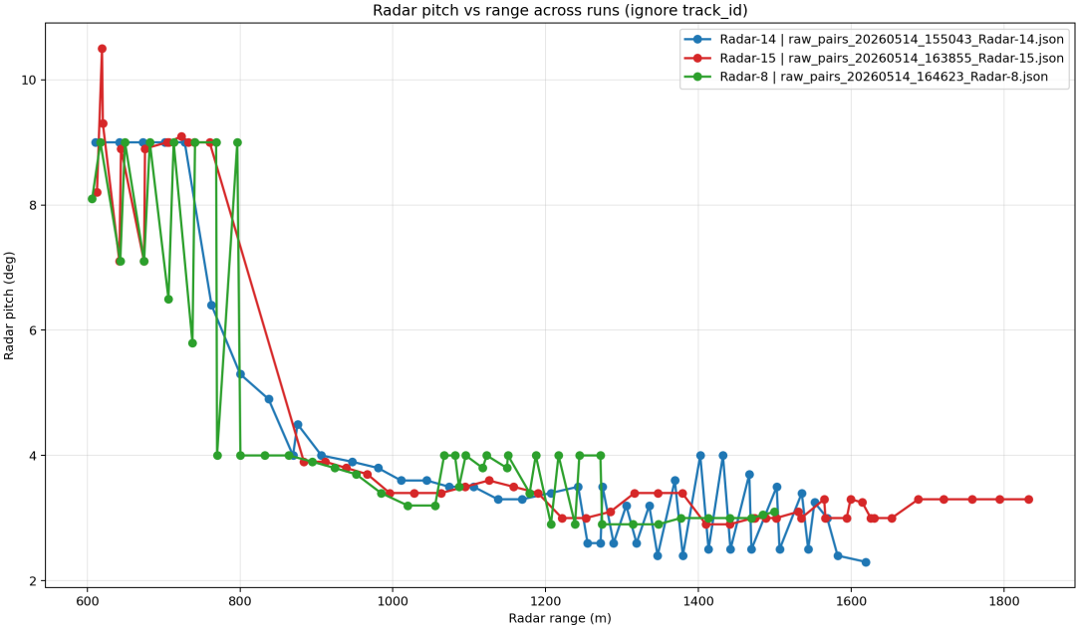

6. 拟合曲线图
下图展示了雷达和光电测量同一目标的俯仰角度的拟合结果，蓝线是雷达角度，红线是光电角度。在同一高度下，随着距离增加，俯仰角应该减小，光电角度稳定变化且符合实际，雷达角度则极不稳定。
